Учебная дисциплина: Моделирование причесок.

Раздел: Разработка и выполнение постижерных изделий.
Тема урока: Изготовление постижерных изделий.
Задание к лекции:
Вам необходимо самостоятельно изучить текст лекции и ответить на контрольные вопросы.
Выполненную работу оформить в виде конспекта, выполненное задание предоставить в распечатанном (рукописном) виде после возобновления занятий.
- Краткие сведения из теории:
Применение постижерных изделий актуально для творческого объединения «Театр моды». Прическа является неотъемлемой частью созданного образа. С помощью постижерных изделий возможно создание прически на коротких волосах, крепление постижерных изделий занимает небольшое время, что является важным при показах коллекции, когда ограничено время на подготовку к показу.
Методическая разработка рассчитана для обучения студентов СПО, имеющих навыки работы с парикмахерскими инструментами, приспособлениями, материалами, знающими схемы проборов и зон деления волос; технологию окрашивания волос; технологию выполнения прически.
Постижёрное дело люди знали ещё за много лет до нашей эры. Родиной изделий из натуральных и искусственных волос можно считать Древний Египет, где всё свободное население носили парики. Форма, размеры и материал, из которого был изготовлен парик, указывали прежде всего на социальное положение его владельца, кроме того, это была защита от палящих лучей солнца. Парики знати часто были из натуральных волос или тончайших шёлковых нитей, в простонародье эти дорогостоящие материалы не использовались - заменой служили волокна растений или шерсть животных.
Изготовление клееных украшений - совершенно особый вид деятельности на грани постижёрного дела и декоративно-прикладного искусства.
Клеевые постижёрные изделия, это - прежде всего цветы и другие различные элементы украшений.
Трудно сказать, кто первым догадался сделать из них цветок, но этот человек положил начало совершенно особому труду, находящемуся на грани постижерного дела и декоративно-прикладного искусства. Выполнение клееных постижерных украшений при кажущейся простоте технологии весьма непростое дело и требует от изготовителя художественного вкуса, чувства меры, усидчивости и аккуратности, профессиональных навыков работы с волосами. Готовые изделия могут быть не только цветами: фигурки животных и птиц, шляпки и корзинки, пальмы и бабочки, заколки, ободки, бутоньерки, только подключить фантазию и постижёрное изделие станет оригинальным предметом декоративно-прикладного творчества.
Клеевые постижерные изделия называют также украшениями - они действительно украшают нашу жизнь, приносят в нее радость.
Инструменты и приспособления для выполнения клееных постижёрных украшений
- Ножницы (для натуральных волос - парикмахерские).
- Маленькие резинки либо нитки для фиксации «хвостиков».
- Инструменты для выполнения филировки методом «слайсинг».
- Инструменты и приспособления для окраски волос: целлофан либо фольга,
кисти, ёмкости для красителей, резиновые перчатки (при необходимости), расчёска с острой ручкой.
- Ёмкость для мытья волос.
- Целлофановый либо клеёнчатый пеньюар для сушки «хвостиков» и лепестков.
- Две расчёски - с редкими и частыми зубьями (чтобы не повредить
просохшие волосы при прочёсывании).
- Предметы, на которые будут наклеены лепестки: стеклянная и фарфоровая посуда, банки, вазы всевозможных форм, бутылки, пустые баллончики от дезодорантов и т.д. Подносы, плоские коробки из-под конфет, деревянные доски с полированной поверхностью и т.д. - для изготовления плоских деталей.
- Зажимы для фиксации плетений.
- Иголка, цветные нити для сшивания лепестков.
Кроме вышеперечисленных инструментов и приспособлений следует заранее подготовить основу, на которую будет крепиться украшение (заколка, рамка, вазочка и т.д.), цветные бусинки, стеклянные шарики, бисер, тесьма, ленты и т.д. - для декорирования цветка.
Материалы для работы
- Средства для окраски волос: красители всех групп, тушь, чернила, йод, зелёнка, народные средства для окраски, акриловые красители - по выбору.
- Лак для волос (лучше - жидкий) или пищевой желатин.
- Лак для мебели (лучше использовать масляный бесцветный) либо лак для
покрытия ногтей.
- Медицинский клей «БФ-6» либо «Супер-клей».
Инструменты и приспособления для выполнения
клеевых
постижёрных украшений
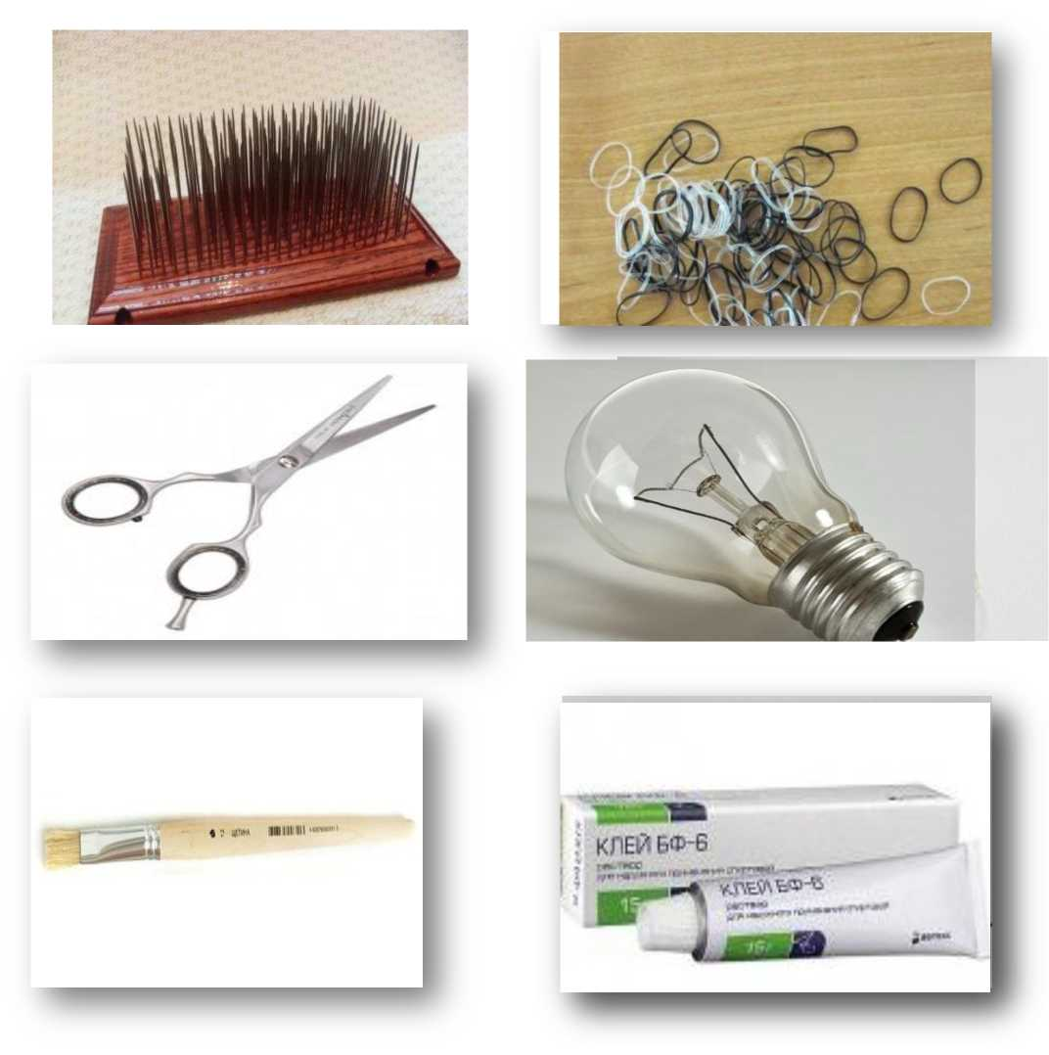

Технологическая последовательность
выполнения клеевых постижёрных украшений
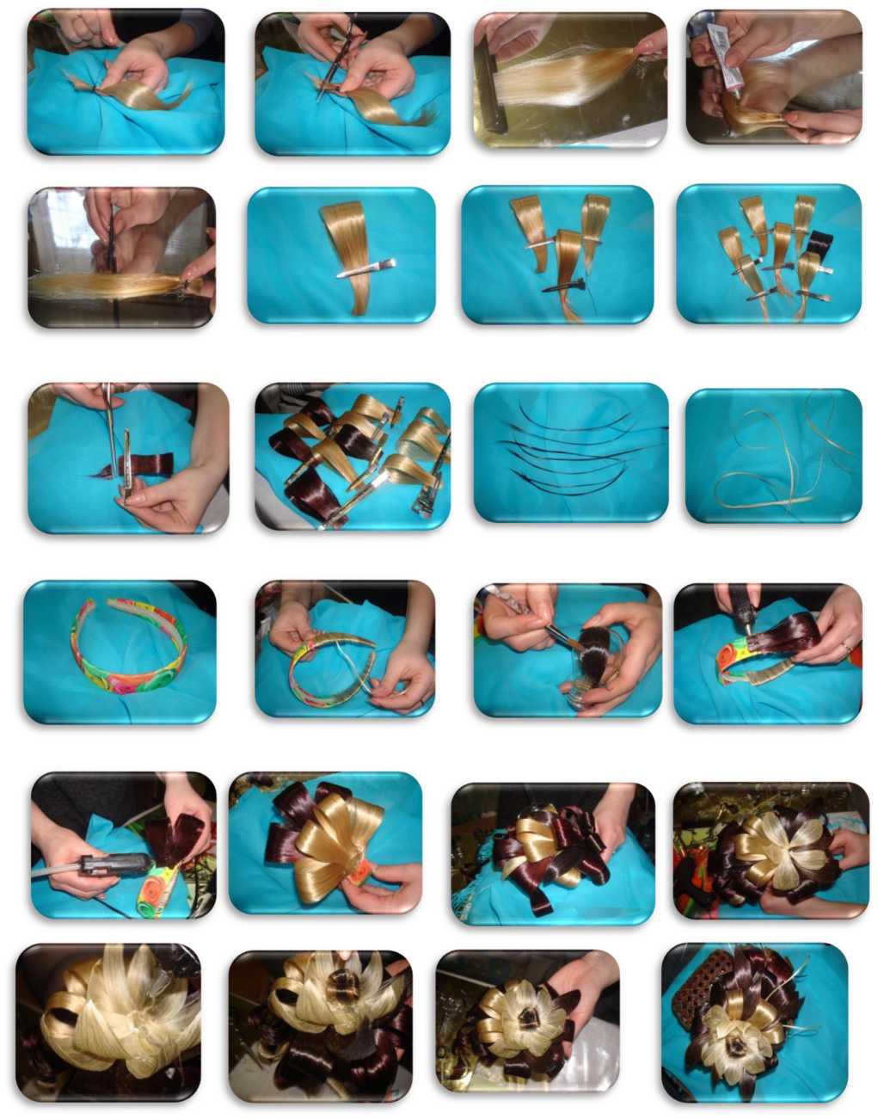
Общий вид
выполнения клеевых постижёрных украшений
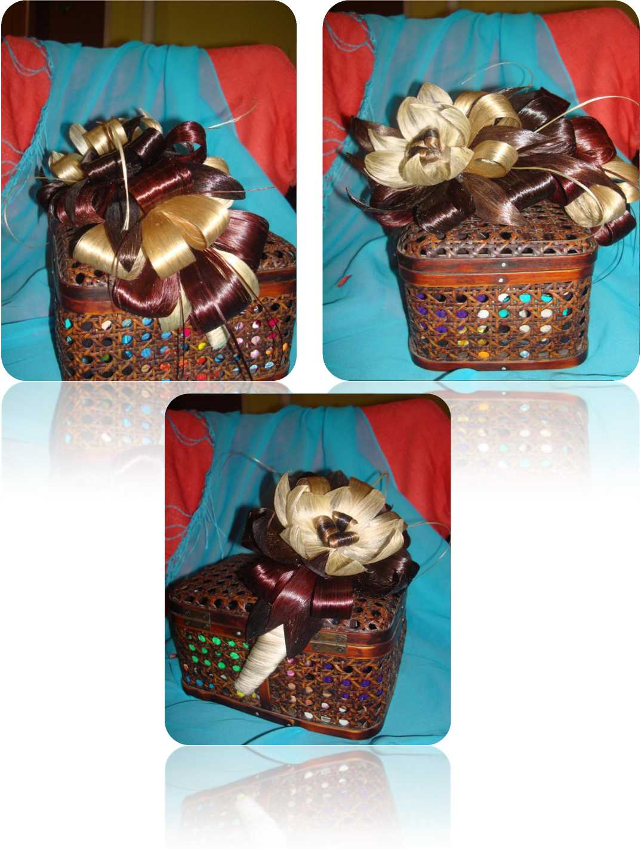
- Изучить конспект лекции. Составить конспект в своих рабочих тетрадях.
- Контрольные вопросы:
  - Что такое постижерные украшения?
  - При помощи каких инструментов выполняются постижерные украшения?
  - Какие материалы необходимы для выполнения постижерных украшений?
  - Какие меры предосторожности необходимо выполнять во время изготовления постижерных украшений

